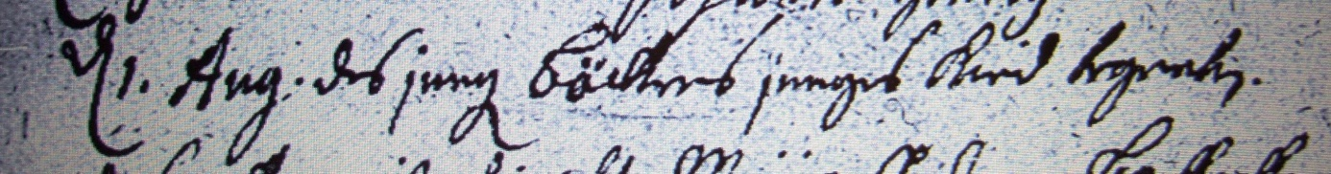

Kirchenbuch Heeren 1710; ARCHION-Bild 31 in „Taufen etc. 1683 – 1716“
Abschrift:
„d 1. Aug. des jungen Böckers junges Kind begraben“.

